

YILDIZ TEKNİK ÜNİVERSİTESİ
ELEKTRİK-ELEKTRONİK FAKÜLTESİ
BİLGİSAYAR MÜHENDİSLİĞİ BÖLÜMÜ

BLM 3620 SAYISAL İŞARET İŞLEME

ÖDEV 2
Muhammet Ali Şen - 20011701

Ayrık-Zamanlı Fourier Dönüşümü Nedir ?

Ayrık-zamanlı Fourier dönüşümü mutlak toplanabilir diziler için frekans bölgesi gösterimini sağlamaktadır. Ancak, Fourier dönüşümü sonsuz uzunlukta bir dizi için tanımlıdır ve daha önemlisi, sürekli bir değişken olan ω açısal frekansının bir fonksiyonudur. MATLAB kullanırken dizileri sınırlandırmamız ve sınırlı sayıda nokta için değerlendirme yapmamız gerekir. Ayrık Fourier Dönüşümü (DFT) bu problemleri gidermektedir.

Ayrık zamanlı Fourier dönüşümü (DFT), ayrık zamanlı sinyal işleme algoritma ve sistemlerinin analizi, tasarımı, gerçekleştirilmesi ile doğrusal filtreleme, korelasyon analizi ve spektrum analizi gibi sinyal işleme uygulamalarında önemli bir rol oynar. DFT’nin bu öneme sahip olmasının ardındaki temel neden DFT’yi hesaplamakta kullanılan verimli algoritmaların varlığıdır.

CEVAP -1

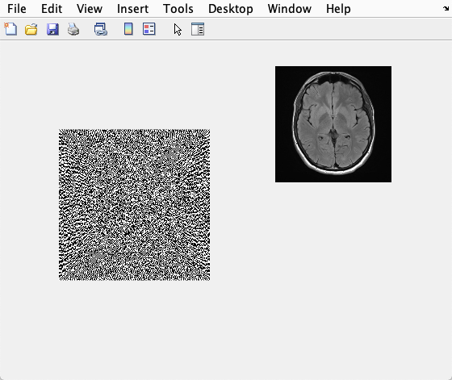

mydft() ve myidft() fonksiyonları ile 2 boyutlu IDFT sonucuna ulaştım. Kodlar aşağıdadır.
Kodlar

%%
resim=(imread('mrImage.jpeg'));
[X,Y]=size(resim);
dftX= mydft(resim,X,Y);
idftX= myidft(dftX,X,Y);

subplot(1,2,1), imshow(dftX)
title( 'resim 1')
subplot(1,2,2), imshow(idftX,[])

%%

% Birinci Sorunun Cevabı

resim=(imread('mrImage.jpeg'));
[X,Y]=size(resim);

sonuc= mydft(resim,X,Y);
sonuc2=myidft(sonuc,X,Y);

subplot(1,2,1), imshow(sonuc)
subplot(1,2,2), imshow(sonuc2,[])

CEVAP -2

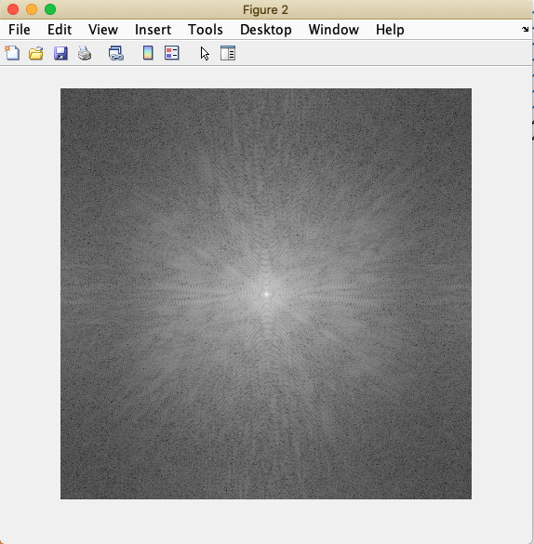
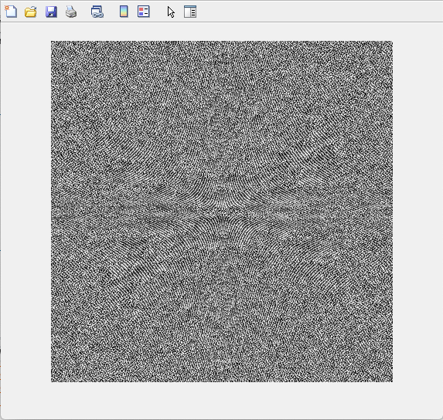

Kodlar

% İkinci Sorunun Cevabı

resim=(imread('mrImage.jpeg'));
[X,Y]=size(resim);

sonuc = mydft(resim,X,Y);

figure, imshow(log(abs(fftshift(sonuc))),[]);
figure, imshow(angle(fftshift(sonuc)),[]);
%%

CEVAP -3

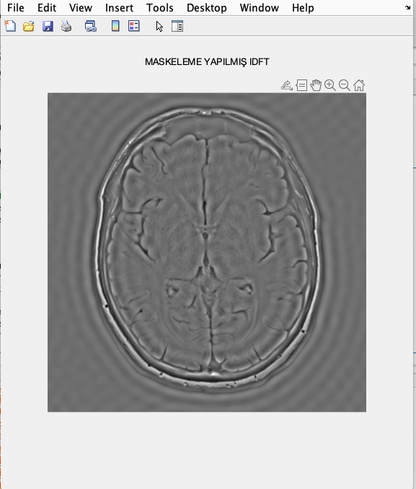

Verilen maske eleman eleman çarpımı ve fftshift işlemi uygulaması sonucu 2 boyutlu IDFT dalga gibi görüntüler oluştu. Yüksek seviyeli frekanslarda görülen bu dalgaların giderek yumuşadığı görülmektedir. Yapılan işlem sonucu artan gri halkalar gözlemlenmektedir.

Kodlar

% Üçüncü Sorunun Cevabı
resim=(imread('mrImage.jpeg'));
mask=(imread('mask.jpeg'));

[X,Y]=size(resim);

sonuc= mydft(resim,X,Y);
K=fftshift(sonuc).*double(mask);
K=ifftshift(K);

I=myidft(K,X,Y);
imshow (real(I),[]);
sgtitle('MASKELEME YAPILMIŞ IDFT')

Fonksiyonlara Ait Kodlar
function sonuc=mydft(resim,X,Y)
wX = zeros(X, X);
wY = zeros(Y, Y);

for m = 0 : (Y - 1)
for n = 0 : (Y - 1)
wY(n+1, m+1) = exp(-2 * pi * 1i / Y * n * m);
end
end

for i = 0 : (X - 1)
for j = 0 : (X - 1)
wX(i+1, j+1) = exp(-2 * pi * 1i / X * j * i);
end
end

sonuc = wX * double(resim)* wY;
end

%%
function sonuc=myidft(resim,X,Y)
wX = zeros(X, X);
wY = zeros(Y, Y);

for a = 0 : (Y - 1)
for b = 0 : (Y - 1)
wY(b+1, a+1) = exp(-2 * pi * 1i / Y * b * a);
end
end

for i = 0 : (X - 1)
for j = 0 : (X - 1)
wX(i+1, j+1) = exp(2 * pi * 1i / X * j * i);
end
end

sonuc =(1/(X*Y))* wX * double(resim)* wY;
end

